9 Add-on cho Excel giúp bạn sử dụng Bảng tính Dễ dàng hơn
Microsoft Excel là một trong những phần mềm bảng tính tốt nhất có sẵnmà có thể làm được nhiều việc như tính toán, bảng biểu, đồ thị, lập trình vĩ mô, vv Ngoài ra, Excel rất mạnh, nhưng nếu bạn muốn mở rộng chức năng hoặc muốn thực hiện Cuộc sống của bạn một chút dễ dàng hơn, cài đặt add-in là cách tốt nhất để đi. Dưới đây là một sốtiện ích bổ sungMicrosoftExceltốt nhấtmà bạn chắc chắn nên thử.

1. Quandl cho Excel
Quandl là một trong những công cụ phân tích dữ liệu tốt nhất giúp bạn tiết kiệm rất nhiều thời gian và nỗ lực thu thập và định dạng tất cả dữ liệu bạn muốn. Điều tốt về Quandl Add-in cho Excel là nó cho phép bạn tìm kiếm thông qua các tập dữ liệu lớn miễn phí và không có bất kỳ hạn chế nào. Hơn nữa, bạn cũng có thể tải xuống các bộ dữ liệu bạn cần ở bất kỳ định dạng nào bạn muốn.
2. Radial Bar Chart
Thay vì đọc qua hàng tấn dữ liệu, bạn có thể làm cho cuộc sống của bạn dễ dàng hơn bằng cách hình dung dữ liệu bằng cách sử dụng biểu đồ và sơ đồ để nhanh chóng hiểu bức tranh toàn cảnh. Mặc dù Excel có thể tạo ra một số biểu đồ trực quan hóa dữ liệu, bạn cũng có thể sử dụng các phần bổ sung miễn phí như Radial Bar Chart cho một cái gì đó độc đáo và đặc biệt.
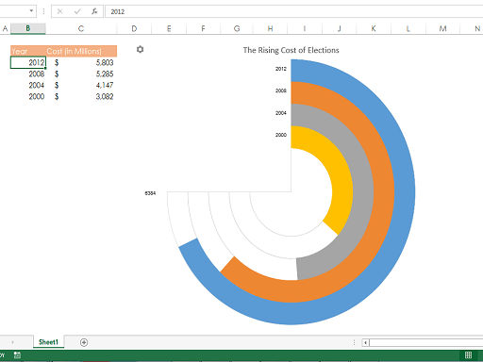
3. New Workbook Assistant
Nếu bạn đang làm việc với các bộ dữ liệu sử dụng các vị trí địa lý, sau đó hiển thị dữ liệu dưới dạng bản đồ là một cách hay để phân tích và trình bày thông tin. Sử dụng thêm bản đồ địa lý bản đồ nhiệt , bạn có thể làm điều đó. Add-in này lấy dữ liệu đã chọn vào trong bảng tính của bạn và tạo một bản đồ địa lý ra khỏi nó.
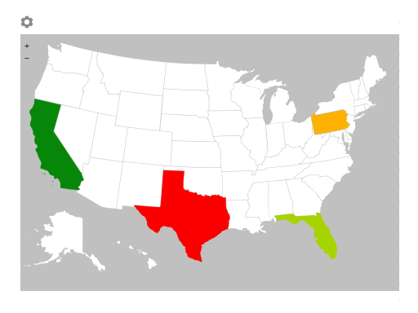
4. Percentage Calculator
Không phải mọi người trong chúng ta giỏi môn Toán, đặc biệt khi tính tỷ lệ phần trăm. Vì vậy, nếu bạn thấy mình cần nhanh chóng tính toán tỷ lệ phần trăm, bạn có thể thực hiện điều đó bằng cách sử dụng tính năng Percentage Calculator. Khác với tính tỷ lệ phần trăm, bạn cũng có thể tính toán phần trăm thay đổi và tăng và giảm giá trị phần trăm. Add-in cũng hỗ trợ đánh dấu phần trăm.
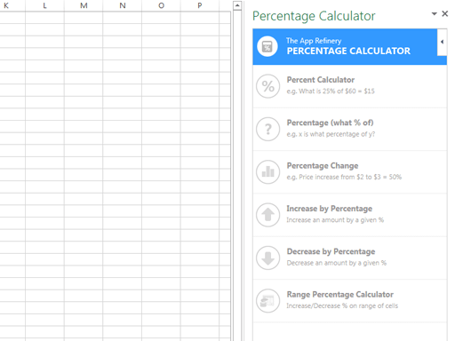
5. Range Calculations
Nếu bạn đã làm việc với bảng Excel đủ lâu, bạn sẽ thường xuyên thấy mình trong một tình huống mà bạn cần thay đổi hoặc tính toán lại số liệu trong nhiều ô. Mặc dù bạn có thể làm điều này bằng tay, nó là tốn thời gian. Trong những tình huống đó, bạn có thể sử dụng tính năng Range Calculations . Tiện ích miễn phí này cho phép bạn dễ dàng tính lại các con số trong phạm vi đã chọn.
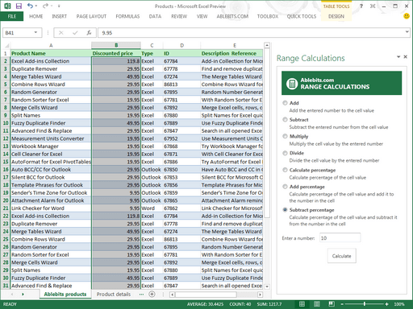
6. Favorite Bookmarks
Nếu bạn thường xuyên làm việc trên một số bảng tính hoặc bảng tính Excel trong một số thư mục nhất định, sau đó đánh dấu chúng sẽ giúp bạn khởi chạy những cuốn sách mà không cần phải vất vả. Để đánh dấu yêu thích của bạn bảng Excel và thư mục, bạn có thể sử dụng add-in miễn phí có tên Favorite Bookmarks .
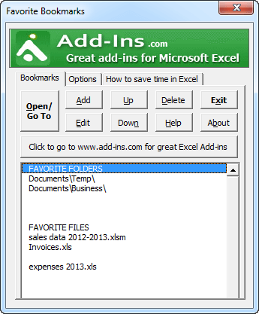
7. RDBMail
Nếu bạn muốn nhanh chóng gửi email cho bạn bảng Excel hoặc các bộ phận của bảng tính Excel của bạn mà không để lại bảng tính của bạn, sau đó bạn có thể sử dụng add-in miễn phí có tên RDBMail để làm điều đó. Điều tốt về tiện ích này là nó cho phép một số lượng đáng kể tùy biến của những gì bạn gửi và làm thế nào bạn gửi.
8. Databurst cho Excel
Databurst là một tiện ích đơn giản cho phép bạn tạo ra các hình ảnh dữ liệu tương tác thông minh và thông minh . Databurst có một số tính năng và tùy chỉnh như phân loại dữ liệu tự động, hỗ trợ các bộ lọc và công thức Excel, v.v …
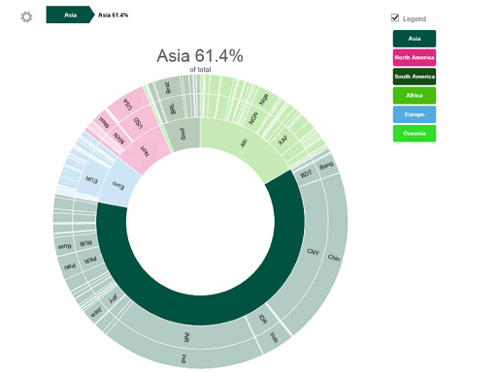
9. Trợ lý bảng tính mới
Các bảng tính mặc định được tạo ra trong Excel luôn giống nhau; Bạn không thể chọn phông chữ mặc định cho bảng tính, số trang tính trong bảng tính, vv Sử dụng trợ lý New Workbook Assistant , bạn có thể tạo các bảng tính Excel theo cách bạn muốn với chỉ một vài lần nhấp chuột.
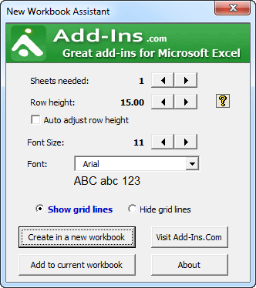
Hãy bình luận dưới đây chia sẻ yêu thích của bạn Excel add-in mà bạn sử dụng trong công việc hàng ngày của bạn.

